Arancia-ict





Gestione Clienti 2.0

# Database Design Document

Version 1.0

10/09/2018

## Introduzione

Il nuovo sistema di gestione clienti 2.0 è una applicazione web evoluta che utilizza al suo interno le seguenti tecnologie.

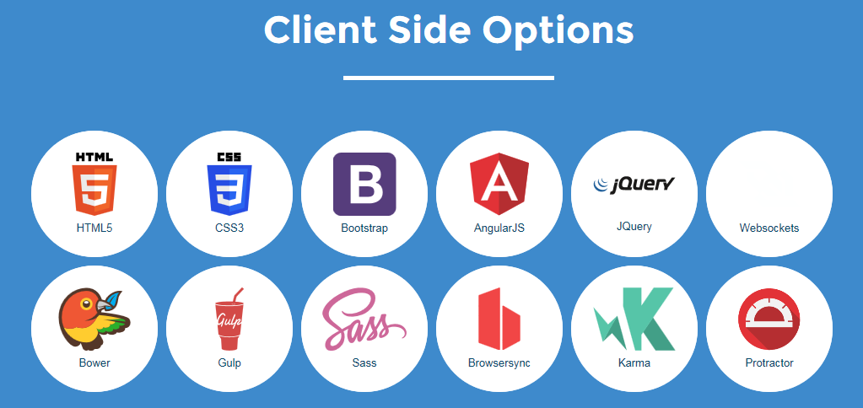

## Database Design

Il sistema software utilizza una base dati afferente al seguente schema logico:

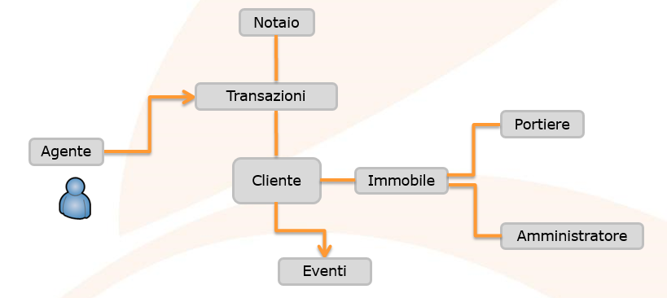

### Database Diagramma ERD

Dallo schema logico di cui sopra è stato estratto il seguente diagramma Entità Relazione:

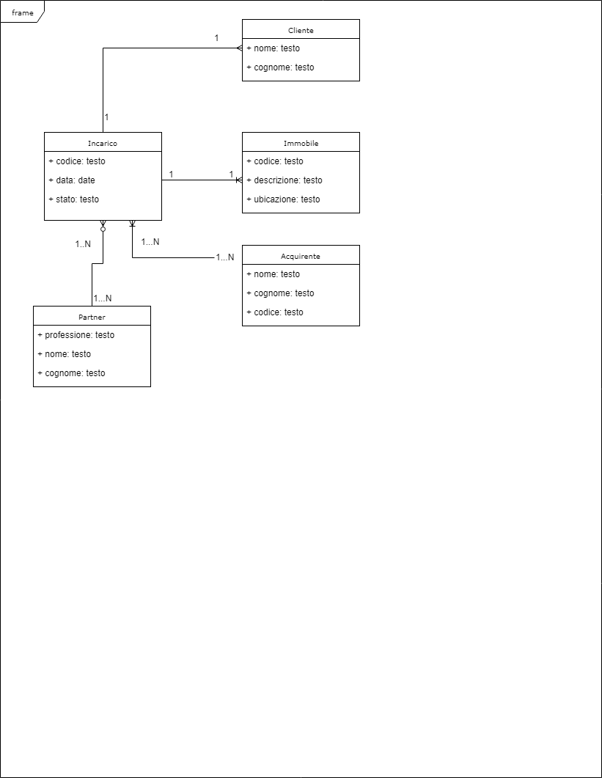

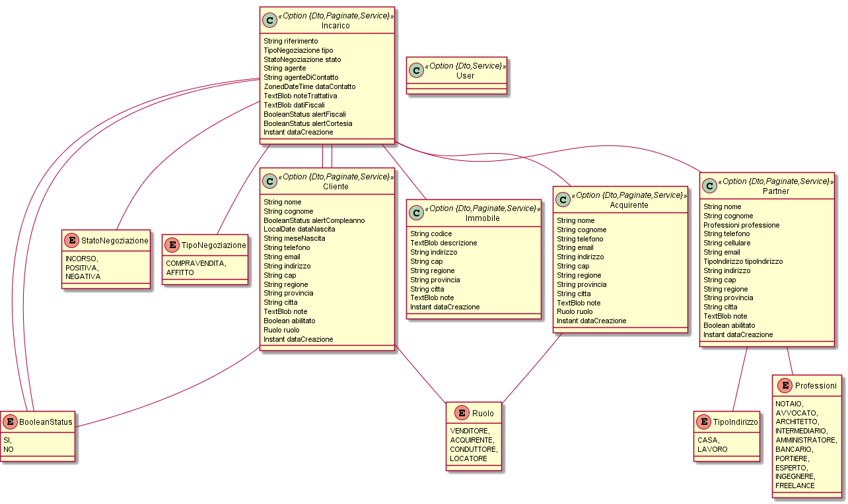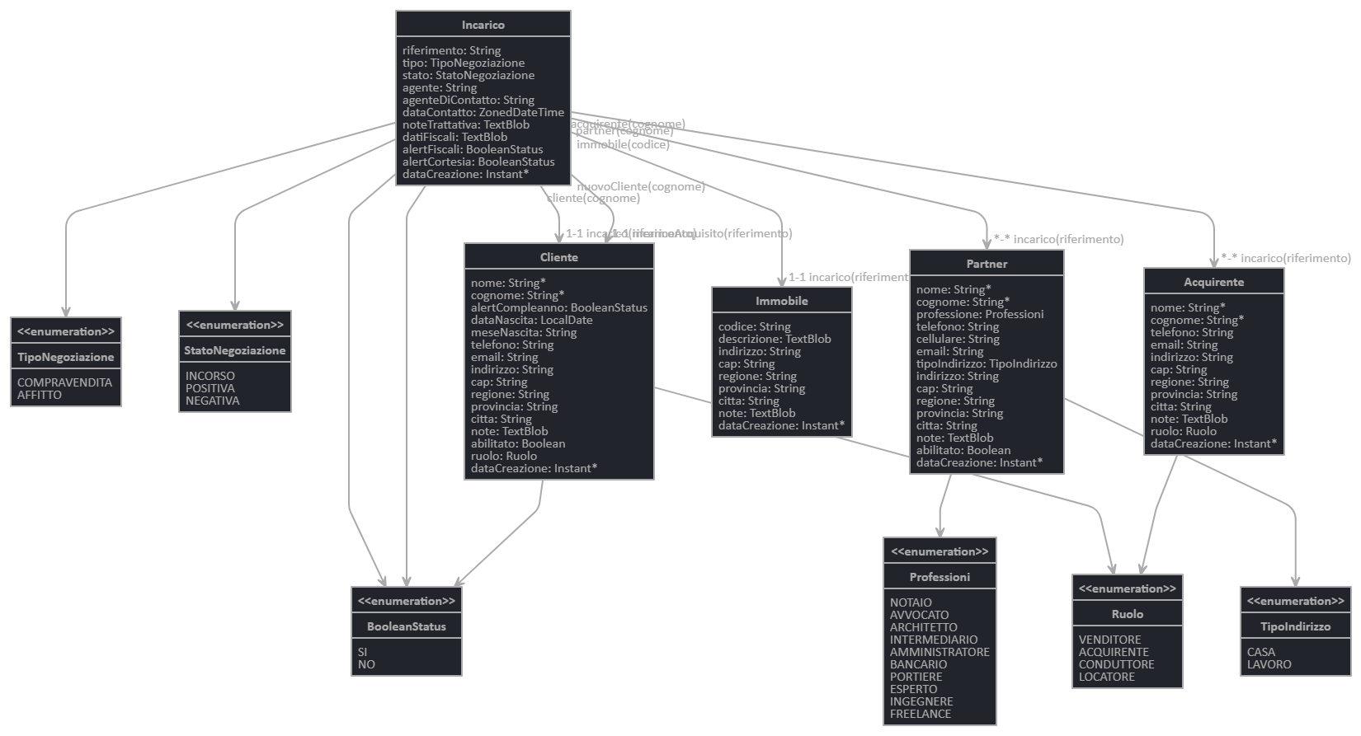

### Database Modello Fisico

Il diagramma di progettazzione fisica del database secondo il diagramma entità relazione precedentemente espresso è mostrato nella figura sotto riportata:

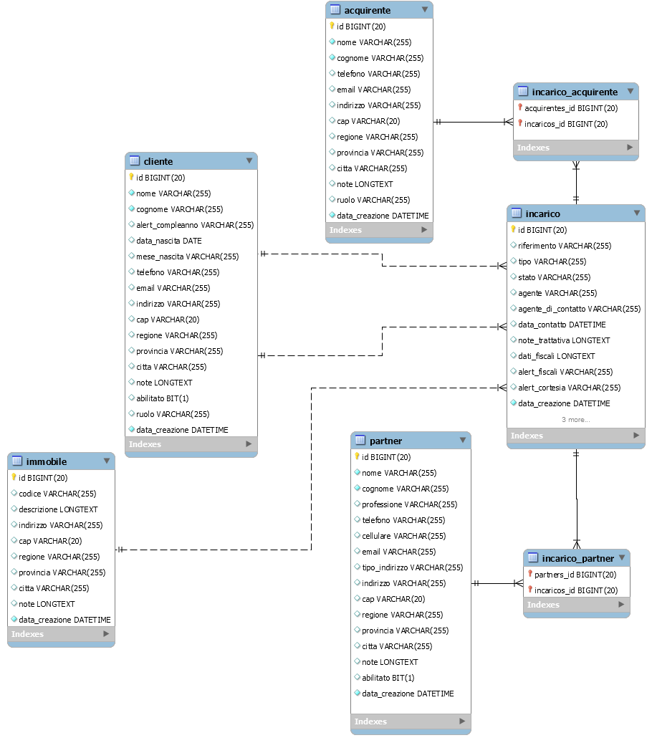

### Tabelle del DataBase

Nel seguente paragrafo vengono descritte le tabelle della base dati e delle relative colonne.

Tabelle del DataBase

| Nome Tabella | Descrizione |
| --- | --- |
| Acquirente | La tabella storicizza i dati anagrafici dei possibili acquirenti |
| Cliente | La tabella storicizza i dati anagrafici dei clienti |
| Immobile | La tabella storicizza i dati relativi agli immobili ecnsiti sul sistema |
| Incarico | La tabella storicizza i dati relative all’entità Incarico |
| Partner | La tabella storicizza i dati anagrafici relative ai Partners |

Tabella Acquirente

| Nome | Tipo | Descrizione |
| --- | --- | --- |
| ID | bigint | Chiave primaria entità |
| NOME | varchar |  |
| COGNOME | varchar |  |
| TELEFONO | varchar |  |
| EMAIL | varchar |  |
| INDIRIZZO | varchar |  |
| CAP | varchar |  |
| REGIONE | varchar |  |
| PROVINCIA | varchar |  |
| CITTA | varchar |  |
| NOTE | longtext |  |

Tabella Cliente

| Nome | Tipo | Descrizione |
| --- | --- | --- |
| ID | bigint | Chiave primaria entità |
| NOME | varchar |  |
| COGNOME | varchar |  |
| ALERT_COMPLEANNO | boolean | SI | NO |
| DATA_NASCITA | date |  |
| MESE_NASCITA | varchar |  |
| TELEFONO | varchar |  |
| EMAIL | varchar |  |
| INDIRIZZO | varchar |  |
| CAP | varchar |  |
| REGIONE | varchar |  |
| PROVINCIA | varchar |  |
| CITTA | varchar |  |
| NOTE | longtext |  |

Tabella Immobile

| Nome | Tipo | Descrizione |
| --- | --- | --- |
| ID | bigint | Chiave primaria entità |
| CODICE | varchar |  |
| DESCRIZIONE | varchar |  |
| INDIRIZZO | varchar |  |
| CAP | varchar |  |
| REGIONE | varchar |  |
| PROVINCIA | varchar |  |
| CITTA | varchar |  |
| NOTE | longtext |  |

Tabella Partner

| Nome | Tipo | Descrizione |
| --- | --- | --- |
| ID | bigint | Chiave primaria entità |
| NOME | varchar |  |
| COGNOME | varchar |  |
| PROFESSIONE | varchar | AVVOCATO | INGEGNERE | PORTIERE | NOTAIO etc |
| TELEFONO | varchar |  |
| CELLULARE | varchar |  |
| EMAIL | varchar |  |
| TIPO_INDIRIZZO | varchar | CASA | LAVORO |
| INDIRIZZO | varchar |  |
| CAP | varchar |  |
| REGIONE | varchar |  |
| PROVINCIA | varchar |  |
| CITTA | varchar |  |
| NOTE | longtext |  |

Tabella Incarico

| Nome | Tipo | Descrizione |
| --- | --- | --- |
| ID | bigint | Chiave primaria entità |
| RIFERIMENTO | varchar |  |
| TIPO | varchar |  |
| STATO | varchar |  |
| AGENTE | varchar |  |
| AGENTE_DI_CONTATTO | varchar |  |
| DATA_CONTATTO | date |  |
| NOTE_TRATTATIVA | longtext |  |
| DATI_FISCALI | longtext |  |
| ALERT_FISCALI | boolean | SI | NO |
| ALERT_CORTESIA | boolean | SI | NO |
| CLIENTE_ID | bigint | Id del cliente associato all’incarico |
| IMMOBILE_ID | bigint | Id dell’immobile associato all’incarico |
| NUOVO_CLIENTE_ID | bigint | Id del acquirente che diventa nuovo cliente associato all’incarico |

## Interfaccia Grafica

Il sistema software, in fase prototipale e realizzato sulla base del modello relazione sopra espresso, ha le seguenti caratteristiche elencate tramite la carrellata dei seguenti mockup.

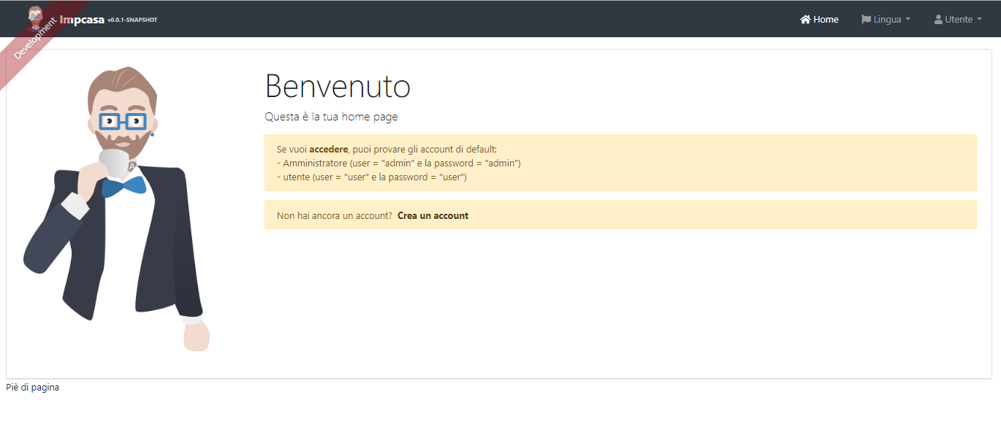

Figura - Pagina di benvenuto non autenticata

### Interfaccia di amministrazione

Elenco pagine accessibili da utente autenticato nel sistema.

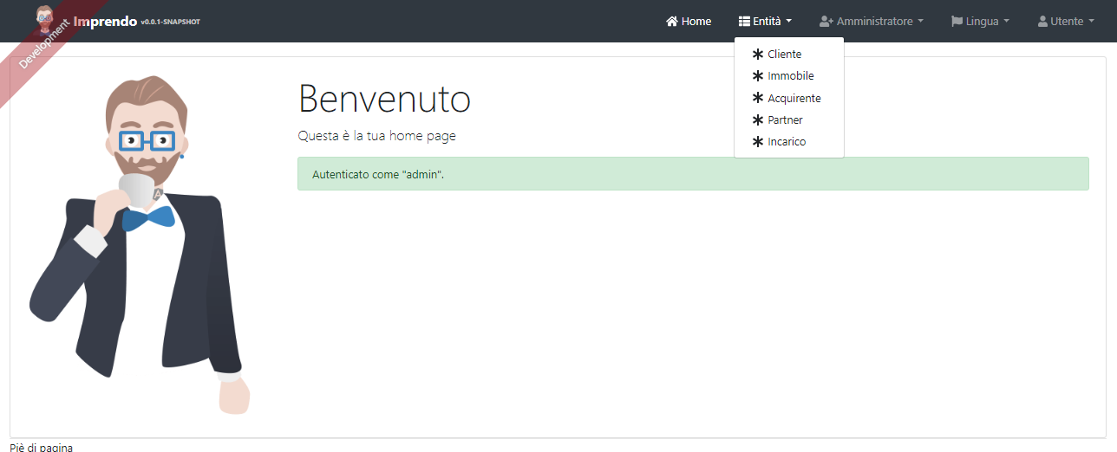

Figura - Pagina di benvenuto con autenticazione (presenza menu Entità)

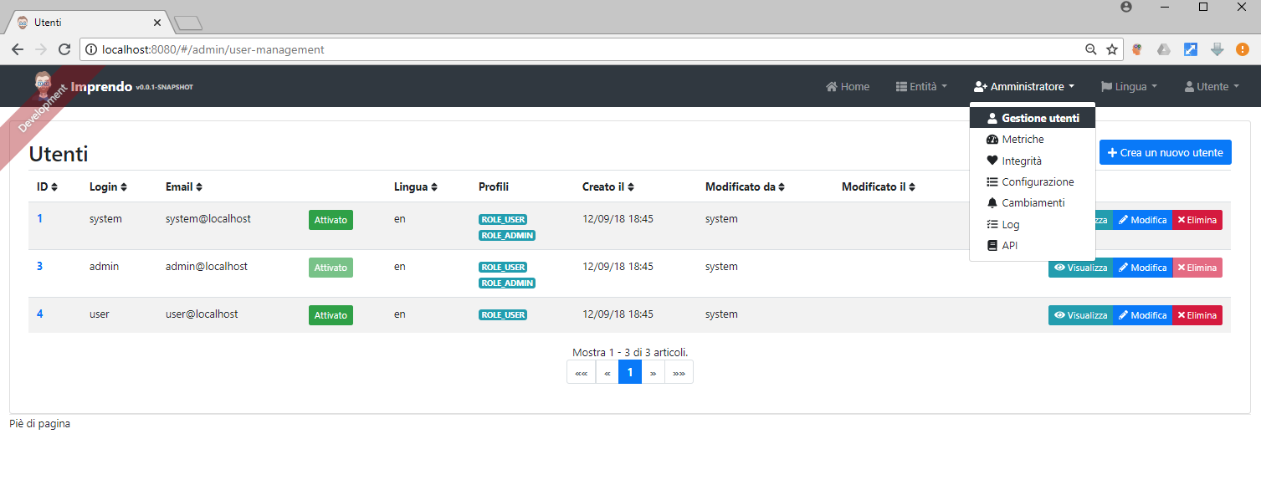

Figura - Amministrazione / Gestione Utenti

### Interfaccia di Creazione Entità

Elenco delle pagine accessibili da utente autenticato nel Sistema per la creazione, visualizzazione e modifica dei campi di ciascuna entità presente nel modello dati.

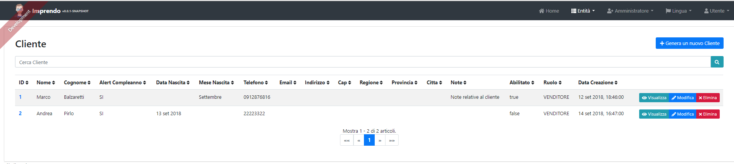

Figura - Maschera di ricerca cliente

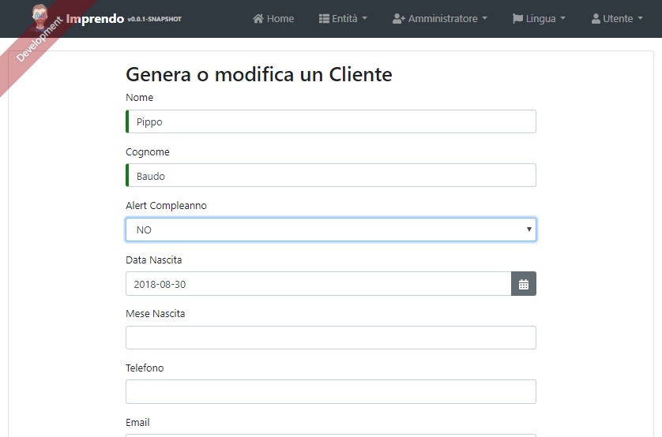

Figura - Maschera di inserimento cliente

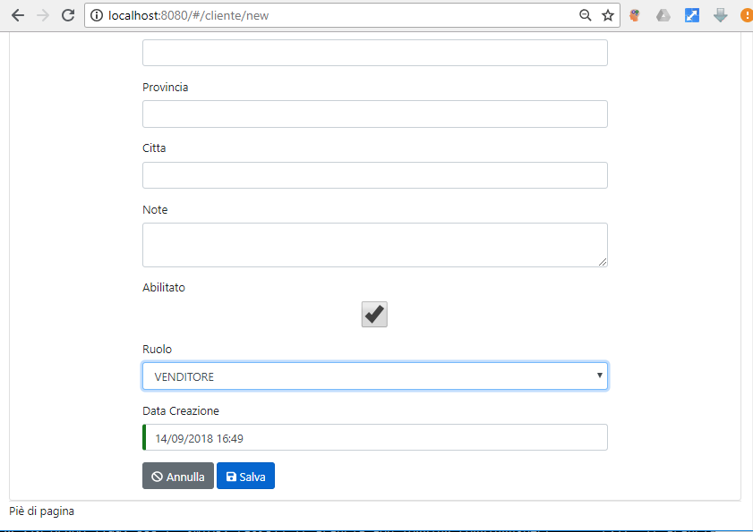

Figura - Maschera di inserimento cliente (Salva)

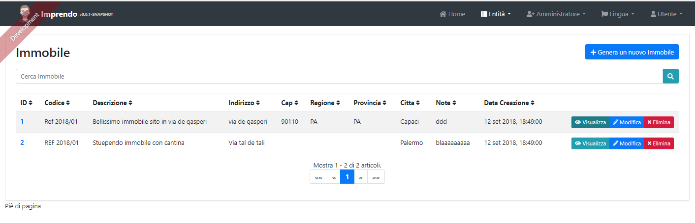

Figura - Maschera di ricerca Immobili

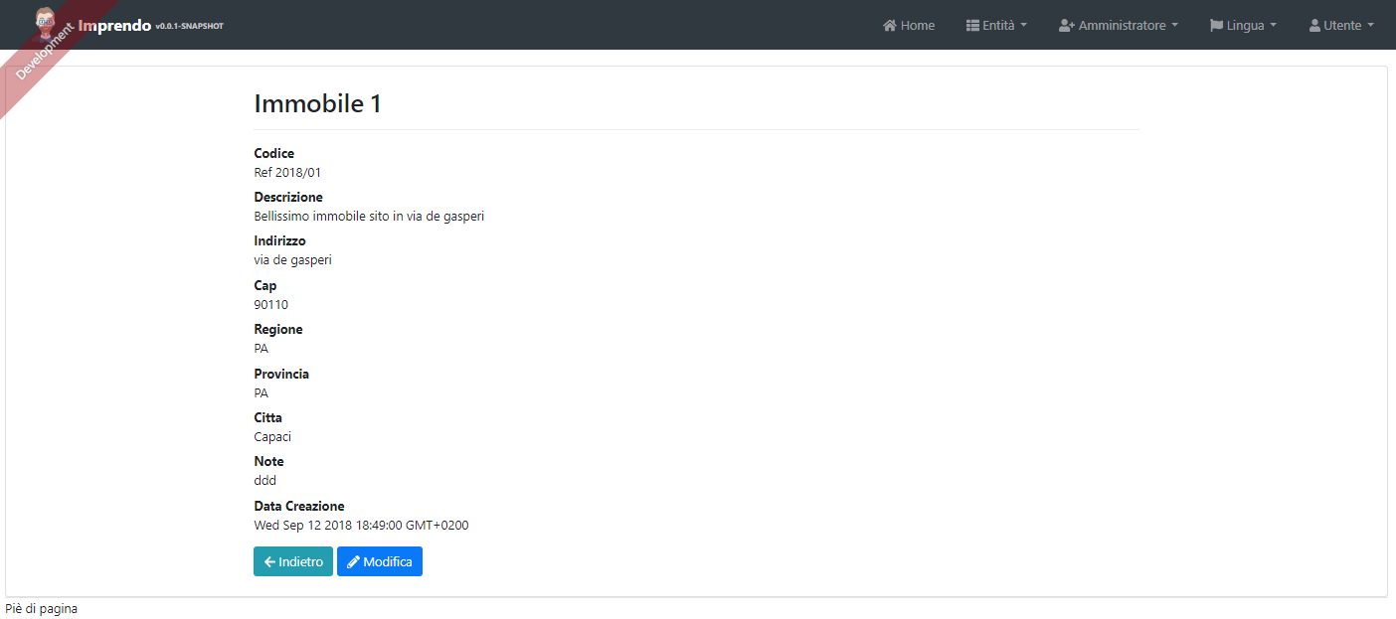

Figura - Maschera di visualizzazione Immobile

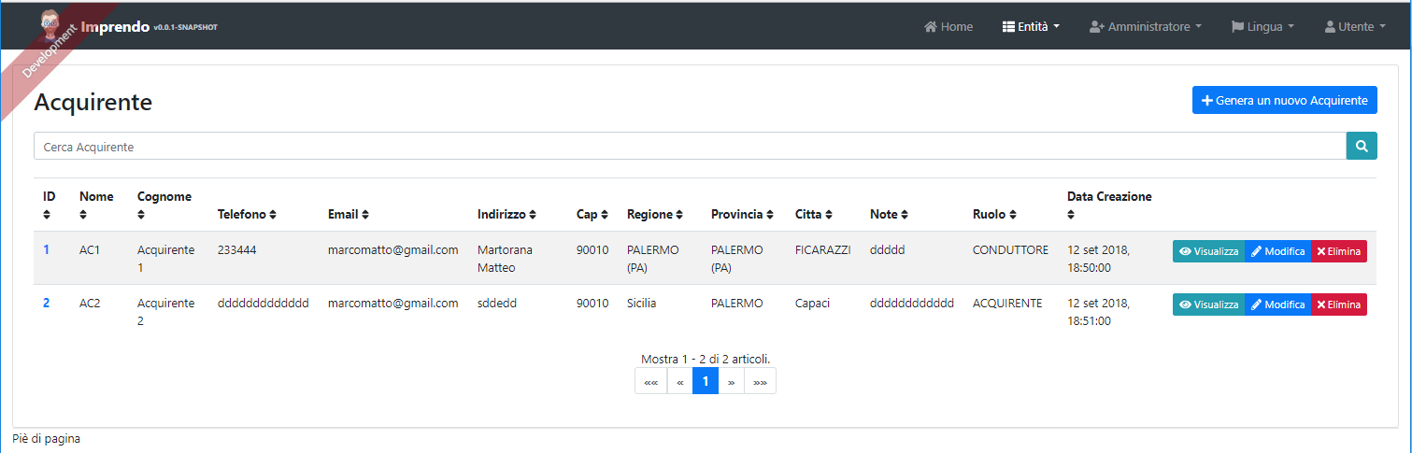

Figura - Maschera di visdualizzazione elenco Acquirenti

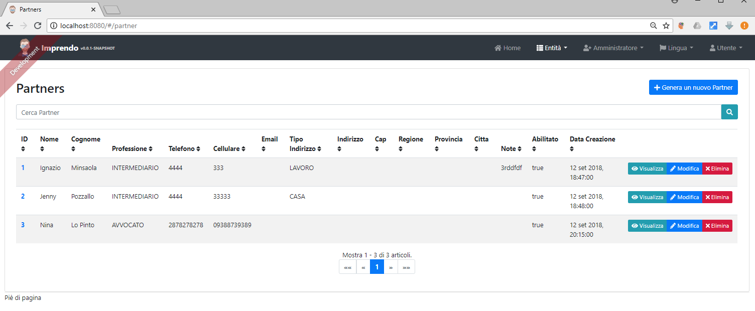

Figura - Elenco Parters

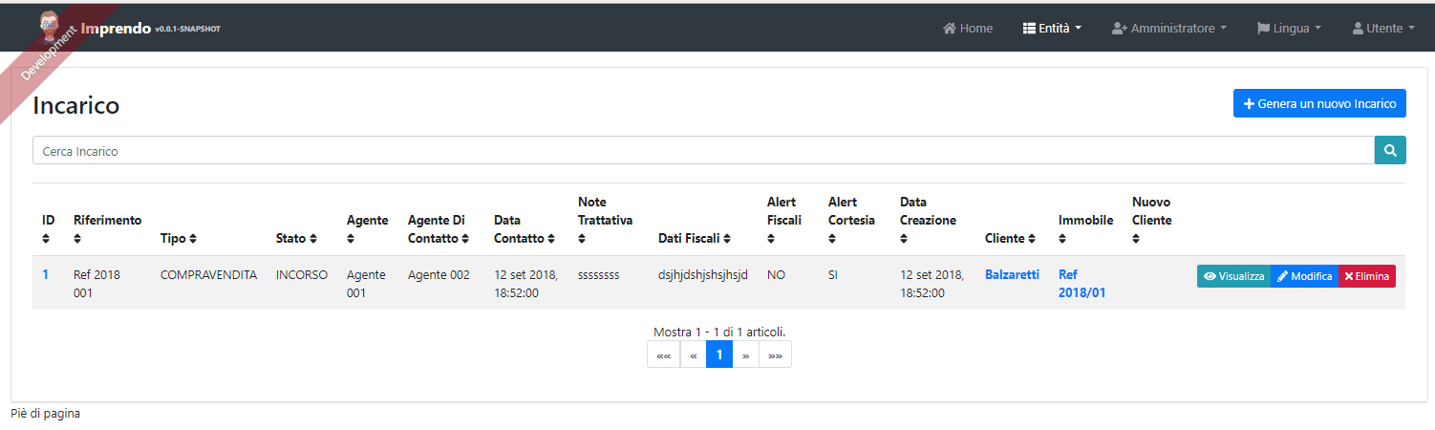

Figura - Elenco Incarichi

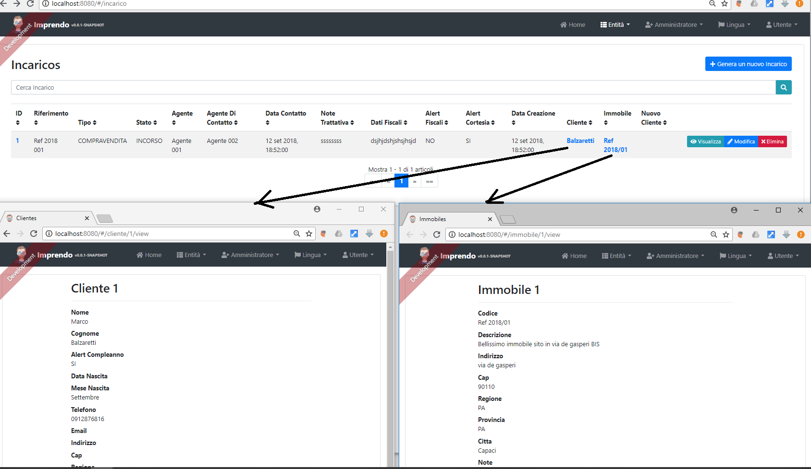

Figura - Elenco Incarichi ed apertura entità correlate